**Broj:** 004/1-309/22-4146

**Datum:** 01.11.2022. godine

**INSTRUKCIJA ZA UVOZ ODREĐENIH PLODOVA CITRUSA**

**UVOZ PLODOVA CITRUSA REGULISAN JE:**

1. Pravilnikom o fitosanitarnim mjerama za sprječavanje unošenja, širenja i suzbijanje štetnih organizama i listama štetnih organizama bilja, biljnih proizvoda i objekata pod nadzorom („Sl.list CG”, br. 39/11; 80/16; 91/2017"; 38/18, 136/2021 i 70/22), koji je usklađen sa Regulativom (EU) 2019/2072 i
2. Pravilnikom o fitosanitarnim mjerama za sprečavanje unošenja i širenja štetnog organizma *Phyllosticta citricarpa* (McAlpine) Van Der AA (“Sl. list CG”, 119/2022), koji je usklađen sa Regulativom (EU) 2022/632 i odnosi se na uvoz određenih plodova citrusa porijeklom iz Argentine, Brazila, Južne Afrike, Urugvaja i Zimbabvea.

**DOPUNSKE IZJAVE NA FITOSERTIFIKATU:**

1. **U skladu sa Pravilnikom o fitosanitarnim mjerama za sprječavanje unošenja, širenja i suzbijanje štetnih organizama i listama štetnih organizama bilja, biljnih proizvoda i objekata pod nadzorom**, pošiljke određenih plodova citrusa (i drugih navedenih relevantnih rodova) treba da prati fitosertifikat sa odgovarajućim dopunskim izjavama:

|  |  |  |  |  |
| --- | --- | --- | --- | --- |
| **Red. broj** | **Bilje, biljni proizvodi i objekti pod nadzorom** | **Oznake KN** | **Porijeklo** | **Posebni zahtjevi** |
| 57. | Plodovi rodova *Citrus* L., *Fortunella* Swingle i *Poncirus* Raf., i njihovih hibrida | 0805 10 22  0805 10 24  0805 10 28  ex 0805 10 80  ex 0805 21 10  ex 0805 21 90  ex 0805 22 00  ex 0805 29 00  ex 0805 40 00  ex 0805 50 10  ex 0805 50 90  ex 0805 90 00 | Treće zemlje | Plodovi moraju biti bez peteljki i lišća, a na ambalaži se mora nalaziti odgovarajuća oznaka porijekla. |
| 58. | Plodovi rodova *Citrus* L., *Fortunella* Swingle, *Poncirus* Raf., *Microcitrus* Swingle, *Naringi* Adans . , *Swinglea* Merr., i njihovih hibrida | 0805 10 22  0805 10 24  0805 10 28  ex 0805 10 80  ex 0805 21 10  ex 0805 21 90  ex 0805 22 00  ex 0805 29 00  ex 0805 40 00  ex 0805 50 10  ex 0805 50 90  ex 0805 90 00 | Treće zemlje | Službena izjava da:   1. plodovi potiču iz zemlje za koju je potvrđeno da je slobodna od ***Xanthomonas citri* pv. *aurantifolii***(Schaad et al.) Constantin et al. i ***Xanthomonas citri* pv. *citri*** (Hasse) Constantin et al., u skladu sa relevantnim Međunarodnim standardima za fitosanitarne mjere, a nadležna nacionalna organizacija za zaštitu bilja te treće zemlje pisanim putem obavijestila Evropsku Komisiju o statusu te zemlje kao “slobodne od”,   ili   1. plodovi potiču sa područja za koje je nadležna nacionalna organizacija za zaštitu bilja u zemlji porijekla utvrdila da je slobodno od ***Xanthomonas citri* pv. *aurantifolii*** (Schaad et al.) Constantin et al. i ***Xanthomonas* *citri* pv. *citri***(Hasse) Constantin et al., u skladu sa relevantnim Međunarodnim standardima za fitosanitarne mjere, koje je navedeno u fitosertifikatu u rubrici „Dopunska izjava”, a nadležna nacionalna organizacija za zaštitu bilja te treće zemlje unaprijed je pisanim putem obavijestila Evropsku Komisiju o statusu tog područja kao “slobodnog od”,   ili   1. plodovi potiču sa mjesta proizvodnje za koje je nadležna nacionalna organizacija za zaštitu bilja u zemlji porijekla utvrdila da je slobodno od ***Xanthomonas citri* pv. *aurantifolii***(Schaad et al.) Constantin et al. i ***Xanthomonas citri* pv. *citri*** (Hasse) Constantin et al., u skladu sa relevantnim Međunarodnim standardima za fitosanitarne mjere, koje je navedeno u fitosertifikatu u rubrici „Dopunska izjava”,   ili   1. proizvodna jedinica i njena neposredna okolina podvrgnuti su odgovarajućem postupcima tretiranja i agrotehničkim mjerama protiv ***Xanthomonas citri* pv. *aurantifolii*** (Schaad et al.) Constantin et al. i ***Xanthomonas citri* pv. *citri*** (Hasse) Constantin et al., i plodovi su podvrgnuti postupku tretiranja natrijum ortofenilfenatom ili nekom drugom efikasnom postupku tretiranja koji je naveden u fitosertifikatu, a nadležna nacionalna organizacija za zaštitu bilja te treće zemlje unaprijed je pisanim putem obavijestila Evropsku Komisiju o metodi tretiranja,   i  službenim inspekcijskim pregledima sprovedenima u odgovarajuće vrijeme prije izvoza utvrđeno je da su plodovi slobodni od simptoma zaraze Xanthomonas citri pv. aurantifolii (Schaad et al.) Constantin et al. i Xanthomonas citri pv. citri (Hasse) Constantin et al.,  i  u fitosertifikatu su navedene informacije o sljedivosti  ili   1. za plodove namijenjene za industrijsku preradu, službenim inspekcijskim pregledima sprovedenim prije izvoza utvrđeno je da su plodovi slobodni od simptoma zaraze *Xanthomonas citri* pv. *aurantifolii* (Schaad et al.) Constantin et al. i *Xanthomonas citri* pv. *citri* (Hasse) Constantin et al.,   i  proizvodna jedinica i njezina neposredna okolina podvrgnuti su odgovarajućim postupcima tretiranja i agrotehničkim mjerama protiv *Xanthomonas citri* pv. *aurantifolii* (Schaad et al.) Constantin et al. i *Xanthomonas citri* pv. *citri* (Hasse) Constantin et al.,  i  premještanje, skladištenje i prerada odvijaju se u odobrenim uslovima  i  plodovi su se prevozili u pojedinačnim paketima koji nose oznaku koja sadrži kôd sljedivosti i naznaku da su plodovi namijenjeni za industrijsku preradu i u fitosertifikatu su navedene informacije o sljedivosti. |
| 59. | Plodovi rodova *Citrus* L.,  *Fort unella* Swingle i *Poncirus* Raf., te njihovih hibrida | 0805 10 22  0805 10 24  0805 10 28  ex 0805 10 80  ex 0805 21 10  ex 0805 21 90  ex 0805 22 00  ex 0805 29 00  ex 0805 40 00  ex 0805 50 10  ex 0805 50 90  ex 0805 90 00 | Treće zemlje | Službena izjava da:   1. plodovi potiču iz zemlje za koju je   potvrđeno da je slobodna od ***Pseudocercospora angolensis*** (T. Carvalho & O. Mendes) Crous & U. Braun, u skladu sa relevantnim Međunarodnim standardima za fitosanitarne mjere, a nadležna nacionalna organizacija za zaštitu bilja te treće zemlje unaprijed je pisanim putem obavijestila Evropsku Komisiju o statusu te zemlje,  ili  (b) plodovi potiču sa područja za koje je potvrđeno da je slobodno od ***Pseudocercospora angolensis*** (T. Carvalho & O. Mendes) Crous & U. Braun, u skladu sa relevantnim Međunarodnim standardima za fitosanitarne mjere, koje je navedeno u fitosertifikatu u rubrici „Dopunska izjava, a nadležna nacionalna organizacija za zaštitu bilja te treće zemlje unaprijed je pisanim putem obavijestila Evropsku Komisiju o statusu tog područja,  ili  (c) u proizvodnoj jedinici i u njenoj neposrednoj okolini  od početka posljednjeg vegetacionog ciklusa nisu uočeni simptomi zaraze ***Pseudocercospora angolensis*** (T. Carvalho & O. Mendes) Crous & U. Braun i ni jedan plod ubran u proizvodnoj jedinici nije tokom odgovarajućeg službenog pregleda pokazao simptome zaraze tim štetnim organizmom. |
| 60. | Plodovi rodova *Citrus* L.,  *Fortunella* Swingle i *Poncirus* Raf., te njihovih hibrida, osim plodova vrsta *Citrus aurantium* L. i *Citrus latifolia* Tanaka | 0805 10 22  0805 10 24  0805 10 28  ex 0805 10 80  ex 0805 21 10  ex 0805 21 90  ex 0805 22 00  ex 0805 29 00  ex 0805 40 00  ex 0805 50 10  ex 0805 50 90  ex 0805 90 00 | Treće zemlje | Službena izjava da:   1. plodovi potiču iz zemlje za koju je potvrđeno da je slobodna od *Phyllosticta citricarpa* (McAlpine) Van der Aa, u skladu sa relevantnim Međunarodnim standardima za fitosanitarne mjere, a nadležna nacionalna organizacija za zaštitu bilja te treće zemlje unaprijed je pisanim putem obavijestila Evropsku Komisiju o statusu te zemlje kao “slobodne od”,   ili   1. plodovi potiču sa područja za koje je nadležna nacionalna organizacija za zaštitu bilja u zemlji porijekla utvrdila da je slobodno od ***Phyllosticta citricarpa*** (McAlpine) Van der Aa, u skladu sa relevantnim Međunarodnim standardima za fitosanitarne mjere, koje je navedeno u fitosertifikatu u rubrici „Dopunska izjava”, a nadležna nacionalna organizacija za zaštitu bilja te treće zemlje unaprijed je pisanim putem obavijestila Evropsku Komisiju o statusu tog područja kao “slobodnog od”,   ili   1. plodovi potiču sa mjesta proizvodnje za koje je nadležna nacionalna organizacija za zaštitu bilja u zemlji porijekla utvrdila da je slobodno od ***Phyllosticta citricarpa*** (McAlpine) Van der Aa, u skladu sa relevantnim međunarodnim standardima za fitosanitarne mjere, koje je navedeno u fitosertifikatu u rubrici „Dopunska izjava”,   i  službenim inspekcijskim pregledom na reprezentativnom uzorku određenom u skladu sa međunarodnim standardima utvrđeno je da su plodovi slobodni od simptoma zaraze *Phyllosticta citricarpa* (McAlpine) Van der Aa,  ili   1. plodovi potiču iz proizvodne jedinice podvrgnute odgovarajućim postupcima tretiranja i agrotehničkim mjerama protiv ***Phyllosticta citricarpa*** (McAlpine) Van der Aa,   i  tokom sezone uzgoja od početka posljednjeg  vegetacionog ciklusa u proizvodnoj jedinici  sprovedeni su službeni inspekcijski pregledi i u  plodovima nisu uočeni simptomi zaraze ***Phyllosticta citricarpa*** (McAlpine) Van der Aa,  i  službenim inspekcijskim pregledom reprezentativnog uzorka određenog u skladu sa međunarodnim standardima koji je sproveden prije izvoza utvrđeno je da su plodovi ubrani u toj proizvodnoj jedinici slobodni od simptoma zaraze ***Phyllosticta citricarpa*** (McAlpine) Van der Aa, i  u fitosertifikatu navedene su informacije o sljedljivosti,  ili   1. za plodove namijenjene za industrijsku   preradu, službenim inspekcijskim pregledom sprovedenim  prije izvoza na reprezentativnom uzorku određenom u skladu sa međunarodnim standardima utvrđeno je da su plodovi slobodni od simptoma zaraze Phyllosticta citricarpa (McAlpine) Van der Aa,  i  u fitosertifikat u rubriku „Dopunska izjava”, dodata je izjava da plodovi potiču iz proizvodne jedinice koja je tokom godine u vrijeme odgovarajuće za otkrivanje prisustva *Phyllosticta* *citricarpa* (McAlpine) Van der Aa podvrgnuta odgovarajućim postupcima tretiranja protiv tog štetnog organizma sprovedenim radi ispitivanja prisustva,  i  premještanje, skladištenje i prerada odvijaju se u  odobrenim uslovima  i  plodovi su se prevozili u pojedinačnim paketima koji nose oznaku koja sadrži kôd sljedivosti i naznaku da su plodovi namijenjeni za industrijsku preradu,  i  u fitosertifikatu su navedene informacije o sljedivosti |
| 61. | Plodovi rodova *Citrus* L.,  *Fortunella* Swingle, *Poncirus* Raf., i njihovi hibridi , *Mangifera* L. i *Prunus* L. | ex 0804 50 00  0805 10 22  0805 10 24  0805 10 28  ex 0805 10 80  ex 0805 21 10  ex 0805 21 90  ex 0805 22 00  ex 0805 29 00  ex 0805 40 00  ex 0805 50 10  ex 0805 50 90  ex 0805 90 00  0809 10 00  0809 21 00  0809 29 00  0809 30 10  0809 30 90  0809 40 05  0809 40 90 | Treće zemlje | Službena izjava:   1. plodovi su porjeklom iz zemlje za koju   je potvrđeno da je slobodna od štetnih organizama iz familije **Tephritidae** navedenih u tački 77 tabele 3 Dijela A Lista I.A i Lista II. A Priloga 1, za koje je poznato da su im plodovi podložni, u skladu sa relevantnim Međunarodnim standardima za fitosanitarne mjere, uz uslov da je nacionalna služba te treće zemlje pisanim putem obavijestila Evropsku Komisiju o statusu te zemlje kao “slobodne od”,  ili   1. plodovi su porijeklom sa područja za   koje je nadležna nacionalna organizacija za zaštitu bilja u zemlji porijekla utvrdila da je slobodno od štetnih organizama iz familije **Tephritidae** navedenih u tački 77 tabele 3 Dijela A Lista I.A i Lista II. A Priloga 1, za koje je poznato da su im plodovi podložni, u skladu sa relevantnim Međunarodnim standardima za fitosanitarne mjere, koje je navedeno u fitosertifikatu, a  nacionalna organizacija te treće zemlje pisanim putem obavijestila Evropsku Komisiju o statusu područja kao “slobodnog od”,  ili   1. u okviru službenih inspekcijskih   pregleda koji su vršeni najmanje jednom mjesečno u periodu od tri mjeseca prije berbe na mjestu proizvodnje i u neposrednoj okolini od početka posljednjeg cijelog vegetacijskog ciklusa nisu uočeni znaci  prisustva štetnih organizama iz familije  **Tephritidae (vanevropski)** navedenih u u tački 77 tabele 3 Dijela A Lista I.A i Lista II. A Priloga 1, za koje je poznato da su im plodovi osjetljivi, i ni jedan plod ubran na mjestu proizvodnje nije tokom odgovarajućih službenih  inspekcijskih pregleda pokazao znake prisustva relevantnog štetnog organizma, a u fitosertifikatu navedene su informacije o sljedivosti,  ili   1. podvrgnuti su efikasnom sistemskom   pristupu ili efikasnom postupku tretiranja nakon berbe kako bi se osiguralo da su slobodni od štetnih  organizama iz familije **Tephritidae**  (vanevropski) navedenih u tački 77 tabele 3 Dijela A Lista I.A i Lista II. A Priloga 1, za koje je poznato da su im plodovi osjetljivi, i da je u fitosertifikatu navedeno da je primijenjen sistemski pristup ili su navedene pojedinosti o metodi tretiranja, uz uslov da je nacionalna služba te treće zemlje za zaštitu bilja unaprijed pisanim putem obavijestila Evropsku Komisiju o primjeni sistemskog pristupa ili metodi  tretiranja nakon berbe. |
| 62. | Plodovi rodova i  vrsta *Capsicum* (L.),  *Citrus* L., osim  vrsta *Citrus limon* (L.)  Osbeck. i *Citrus*  *aurantiifolia* (Christm.) Swingle, *Prunus*  *persica* (L.) Batsch  i *Punica granatum* L. | 0709 60 10  0709 60 91  0709 60 95  0709 60 99  0805 10 22  0805 10 24  0805 10 28  ex 0805 10 80  ex 0805 21 10  ex 0805 21 90  ex 0805 22 00  ex 0805 29 00  ex 0805 40 00  ex 0805 50 10  ex 0805 90 00  0809 30 10  0809 30 90  ex 0810 90 75 | Zemlje afričkog kontinenta, Cabo Verde, Sveta Helena, Madagaskar, Réunion, Mauricijus i Izrael | Službena izjava da plodovi:   1. potiču iz zemlje za koju je potvrđeno da je slobodna od ***Thaumatotibia leucotreta*** (Meyrick), u skladu sa relevantnim Međunarodnim standardima za fitosanitarne mjere, uz uslov da je nadležna nacionalna organizacija za zaštitu bilja te treće zemlje unaprijed pisanim putem obavijestila Evropsku Komisiju o statusu te zemlje kao “slobodne od”,   ili   1. potiču sa područja za koje je nadležna nacionalna organizacija za zaštitu bilja u zemlji porijekla utvrdila da je slobodno od ***Thaumatotibia leucotreta*** (Meyrick), u skladu sa relevantnim Međunarodnim standardima za fitosanitarne mjere, koje je navedeno u fitosertifikatu u rubrici „Dopunska izjava”, uz uslov da je nadležna nacionalna organizacija za zaštitu bilja te treće zemlje unaprijed pisanim putem obavijestila Evropsku Komisiju o statusu tog područja kao “slobodnog od”,   ili   1. potiču sa mjesta proizvodnje za koje je nadležna nacionalna organizacija za zaštitu bilja u zemlji porijekla utvrdila da je slobodno od ***Thaumatotibia leucotreta*** (Meyrick) u skladu sa relevantnim Međunarodnim standardima za fitosanitarne mjere i u fitosertifikatu su navedene informacije o sljedivosti,   i  na mjestu proizvodnje su sprovedeni službeni inspekcijski pregledi u odgovarajuće vrijeme tokom sezone uzgoja, uključujući vizuelni pregled reprezentativnog uzorka plodova i utvrđeno je da su slobodni od ***Thaumatotibia leucotreta*** (Meyrick),  ili   1. podvrgnuti su efikasnom postupku hlađenja kako bi se obezbijedilo da su navedeni plodovi “slobodni od” ***Thaumatotibia leucotreta*** (Meyrick) ili sistemskom pristupu ili nekom drugom efikasnom postupku tretiranja nakon berbe kako bi se obezbijedilo sa su navedeni plodovi “slobodni od ”*Thaumatotibia leucotreta* (Meyrick) i u fitosertifikatu je navedeno da je primijenjen sistemski pristup ili su navedene pojedinosti o metodi tretiranja, uz uslov da je nadležna nacionalna organizacija za zaštitu bilja te treće zemlje unaprijed pisanim putem obavijestila Evropsku Komisiju o primjeni sistemskog pristupa ili metodi tretiranja nakon berbe i dostavila joj dokaze o njenoj efikasnosti. |

1. **U skladu sa** **Pravilnikom o fitosanitarnim mjerama za sprečavanje unošenja i širenja štetnog organizma** ***Phyllosticta citricarpa* (McAlpine) Van Der AA** (“Sl. list CG”, 119/2022) određeni plodovi citrusa porijeklom iz Argentine, Brazila, Južne Afrike, Urugvaja i Zimbabvea mogu se uvoziti na teritoriju Crne Gore ako ih prati fitosertifikat sa odgovarajućom dopunskom izjavom koja se odnosi na štetni organizam ***Phyllosticta citricarpa.*** Fitosertifikat takođe treba da sadži datum poslijednjeg pregleda određenih plodova, broj pakovanja iz svake proizvodne jedinice, odgovarajući kod sljedljivosti.

**NAPOMENA 1:** Osim ove dopunske izjave, na fitosertifikatu moraju biti navedene i odgovarajuće dopunske izjave date u gore navedenoj tabeli Pravilnika o fitosanitarnim mjerama za sprječavanje unošenja, širenja i suzbijanje štetnih organizama i listama štetnih organizama bilja, biljnih proizvoda i objekata pod nadzorom (kako dopunska izjava pod tačkom 57, tako i ostale relevantne dopunske izjave koje se odnose na druge štetne organizme).

**CILJ DODATNIH FITOSANITARNIH MJERA:**

S obzirom da je prilikom službenih kontrola na mjestima unošenja na teritoriju Evropske Unije određenih plodova citrusa porijekom iz Argentine, Brazila, Južne Afrike, Urugvaja i Zimbabvea, konstatovan veliki broj neusklađenosti vezano za prisustvo štetnog organizma *Phyllosticta citricarpa,* Evropska Unija je donijela dodatne, strožije mjere Regulativom (EU) 2022/632, kako bi se spriječilo unošenje ovog štetnog organizma. Suština ovih mjera je da se obezbijedi uvoz samo onih plodova porijeklom sa mjesta proizvodnje i proizvodnih jedinica registrovanih, kontrolisanih i odobrenih od strane nacionalnih organizacija za zaštitu bilja Argentine, Brazila, Južne Afrike, Urugvaja i Zimbabvea za izvoz u Evropsku Uniju, kao i da su pošiljke tih plodova praćene kodom tj. oznakom sljedljivosti, koji u slučaju otkrivanja štetnog organizma *Phyllosticta citricarpa*, omogućavaju sljedljivost do proizvodne jedinice. Osim navedenog, strožije mjere podrazumjevaju da određeni plodovi citrusa potiču sa proizvodnih jedinica u kojima *Phyllosticta citricarpa,* nije pronađena tokom prethodne i aktuelne trgovinske sezone. Nacionalne organizacije za zaštitu bilja navedenih država, provjeravaju primjenjuju li se pravilno postupci tretiranja na polju jer se pokazalo da je to najdjelotvorniji način da se obezbijedi odsustvo štetnog organizma na plodovima.

**Pravilnikom o fitosanitarnim mjerama za sprečavanje unoše****nja i širenja štetnog organizma *Phyllosticta citricarpa* (McAlpine) Van Der AA, prenešene su odredbe Regulative (EU) 2022/632, u cilju spriječavanja unošenja štetnog organizma** ***Phyllosticta citricarpa,* na teritoriju Crne Gore.**

**STATUS DRŽAVE U ODNOSU NA ŠTETNI ORGANIZAM** ***Phyllosticta citricarpa***:

* Kao što se može vidjeti iz gore navedenih dopunskih izjava Pravilnika o fitosanitarnim mjerama za sprječavanje unošenja, širenja i suzbijanje štetnih organizama i listama štetnih organizama bilja, biljnih proizvoda i objekata pod nadzorom (u skladu sa Regulativom (EU) 2019/2072), za zemlju porijekla određenih plodova citrusa je propisana obaveza da nadležna nacionalna organizacija za zaštitu bilja unaprijed pisanim putem obavijesti Evropsku Komisiju o statusu te treće zemlje kao “slobodne od”, što se može provjeriti i na internet stranici Evropske Komisije, link: <https://food.ec.europa.eu/plants/plant-health-and-biosecurity/trade-plants-plant-products-non-eu-countries/declarations-non-eu_en>

Dražave u kojima je prisutna *Phyllosticta citricarpa* ne mogu upisivati tačku 60 (a) u fitosertifikatu ukoliko je u njima prisutan ovaj štetni organizam.

* Ispisivanje dopunskih izjava za štetni organizam *Phyllosticta citricarpa* objasnićemo na primjeru država **Argentine, Brazile, Južne Afrike, Urugvaje i Zimbabvea** s obzirom da kod njih imamo strožije zahtjeve vezano za navedeni štetni organizam. Uzimajući u obzir da je u navedenim državama prisutna *Phyllosticta citricarpa*, ove države ne mogu upisivati tačku 60 (a) u fitosertifikatu jer se ovom tačkom potvrđuje da je država slobodna od *Phyllosticta citricarpa*, što bi bilo u suprotnosti sa statusom države za ovaj štetni organizam;
* Tačku 60 (b) mogu da upišu od ovih 5 država samo Južna Afrika i Brazil po trenutno važećem statusu, jer imaju slobodna područja čije su nazive dostavile Evropskoj Komisiji što se može provjeriti na sajtu Evropske Komisije koji se redovno ažurira, pogledati u nastavku link koji je već gore naveden: <https://food.ec.europa.eu/plants/plant-health-and-biosecurity/trade-plants-plant-products-non-eu-countries/declarations-non-eu_en> .

Naziv slobodnog područja u ovom slučaju mora biti upisan na fitosertifikatu.

* Ali ukoliko su plodovi citrusa porijeklom iz Južne Afrike i Brazila i dolaze iz područja koja nijesu slobodna od štetnog organizma *Phyllosticta citricarpa*, njihov fitosertifikat mora da sadrži dopunske izjave kojima se potvrđuje da su na mjestu proizvodnje sprovedene strožije fitosanitarne mjere, koje su propisane dopunskim izjavama iz Pravilnika o fitosanitarnim mjerama za sprečavanje unošenja i širenja štetnog organizma *Phyllosticta citricarpa* (McAlpine) Van der Aa i moraju biti upisane na fitosertifikatu. U ovom slučaju kada se pišu dopunske izjave sa strožijim zahtjevima iz navedenog pravilnika, onda se ne pišu dopunske izjave iz tačke 60 Liste IV.A.I Pravilnika o fitosanitarnim mjerama za sprječavanje unošenja, širenja i suzbijanje štetnih organizama i listama štetnih organizama bilja, biljnih proizvoda i objekata pod nadzorom.

Što se tiče Argentine, Urugvaja i Zimbabvea koji po trenutnom statusu nemaju slobodna područja, dopunske izjave na fitosertifikatu za štetni organizam *Phyllosticta citricarpa*, pišu se samo u skladu sa Pravilnikom o fitosanitarnim mjerama za sprečavanje unošenja i širenja štetnog organizma *Phyllosticta citricarpa* (McAlpine) Van der Aa.

* Kada su u pitanju Argentina, Brazil, Južna Afrika, Urugvaj i Zimbabve, u okviru strožijih fitosanitarnih mjera propisana je i obaveza da njihova nadležna nacionalna organizacija za zaštitu bilja, prije izvozne sezone dostavi Evropskoj Komisiji ažuriranu listu proizvodnih jedinica određenog mjesta proizvodnje odobrenih za izvoz na teritoriju Evropke Unije, uključujući i kodove sljedljivisti pod kojima su registrovani, što se može provjeriti i na interenet stranici Evropske Komisije, link:
* **Argentina**: <https://sitc.senasa.gov.ar/eur_UPs.php>
* **Južna Afrika**: <https://app.phytclean.co.za/cbstraceabilityreport/index>

**NAPOMENA 2**: *Južna Afrika kao država nije slobodna od P.citricarpa, ali ima područja slobodna od ovog štetnog organizma, i ukoliko pošiljka određenih citrusa dolazi iz ovih područja na fitosertifikatu se navode samo dopunske izjave iz Pravilnika o fitosanitarnim mjerama za sprječavanje unošenja, širenja i suzbijanje štetnih organizama i listama štetnih organizama bilja, biljnih proizvoda i objekata pod nadzorom;* *slobodna područja (pest free areas) data su u okviru linka:<https://food.ec.europa.eu/system/files/2022-09/ph_biosec_trade-non-eu_decl-2019-2072_zaf.pdf>*

* **Urugvaj**: <https://www.mgap.gub.uy/fito2/index.php?r=external/index>
* **Zimbabve**: <http://www.drss.gov.zw/index.php/traceability-codes>
* **Brazil**: link nije dostupan na internet stranici Evropske Komisije, pa će biti naknadno dostavljena informacija, ali su dostupna slobodna područja *(pest free areas)* -vidjeti u nastavku Napomenu 3.

**NAPOMENA 3**: *Brazil kao država nije slobodan od P.citricarpa, ali ima područja slobodna od ovog štetnog organizma, i ukoliko pošiljka određenih citrusa dolazi iz ovih područja, na fitosertifikatu se navode samo dopunske izjave iz Pravilnika o fitosanitarnim mjerama za sprječavanje unošenja, širenja i suzbijanje štetnih organizama i listama štetnih organizama bilja, biljnih proizvoda i objekata pod nadzorom; slobodna područja* *(pest free areas) data su u okviru linka**:*[*https://food.ec.europa.eu/system/files/2022-01/ph_biosec_trade-non-eu_decl-2019-2072_bra.pdf*](https://food.ec.europa.eu/system/files/2022-01/ph_biosec_trade-non-eu_decl-2019-2072_bra.pdf)

**DODATNE INFORMACIJE: Korisne informacije o štetnom organizmu *Phyllosticta citricarpa* se mogu preuzeti u okviru dokumenta: Pest survey card on** ***Phyllosticta citricarpa*:** <https://efsa.onlinelibrary.wiley.com/doi/pdf/10.2903/sp.efsa.2020.EN-1863>

U Prilogu su fotografije sa simptomima štetnog organizma *Phyllosticta citricarpa.*

Obrađivač:

Gordana Fuštić,

samost. savjetnica za zdrav. zaštitu bilja

Saglasna:

Zorka Prljević, pom. direktora **v.d. D I R E K T O R A**

**Vladimir Đaković**

Prilog

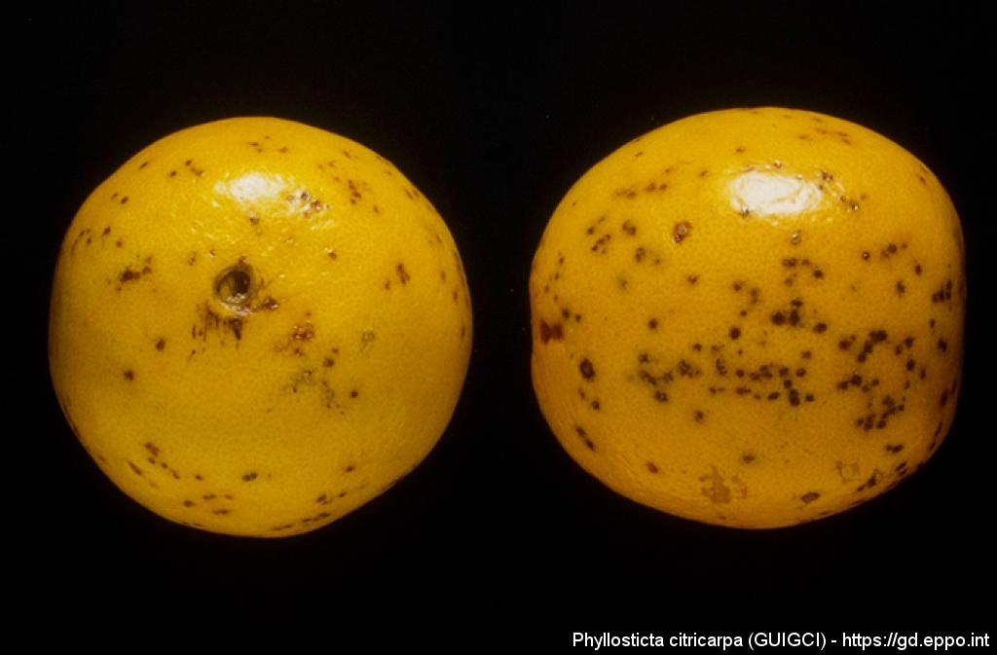

Crna pjegavost citrusa (Citrus black spot) na plodovima pomarandži iz roda Valensija

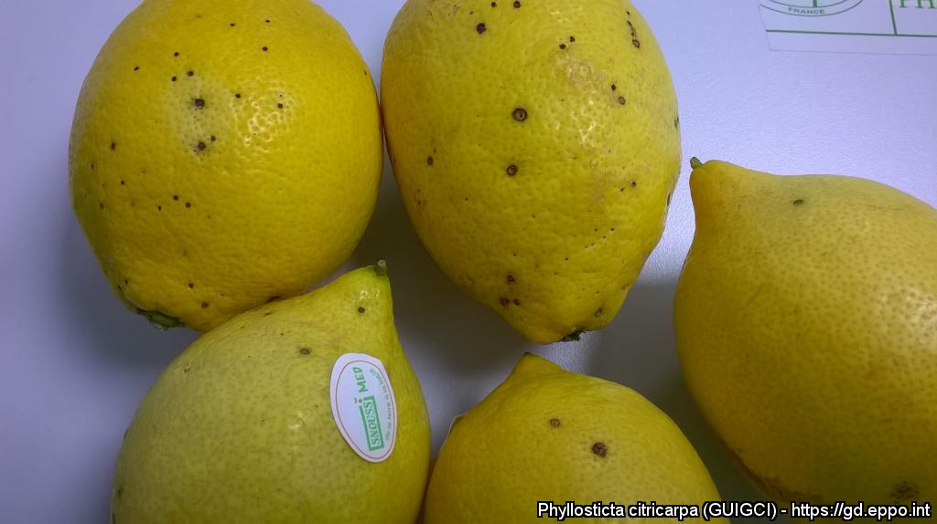

Crna pjegavost citrusa (Citrus black spot) na plodovima limuna

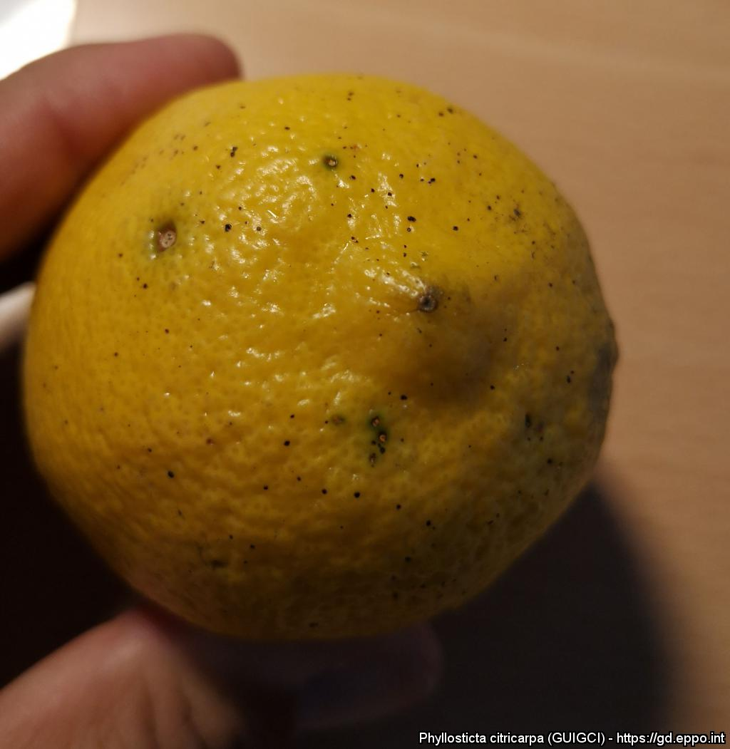

Crna pjegavost citrusa (Citrus black spot) na plodu limuna iz Argentine

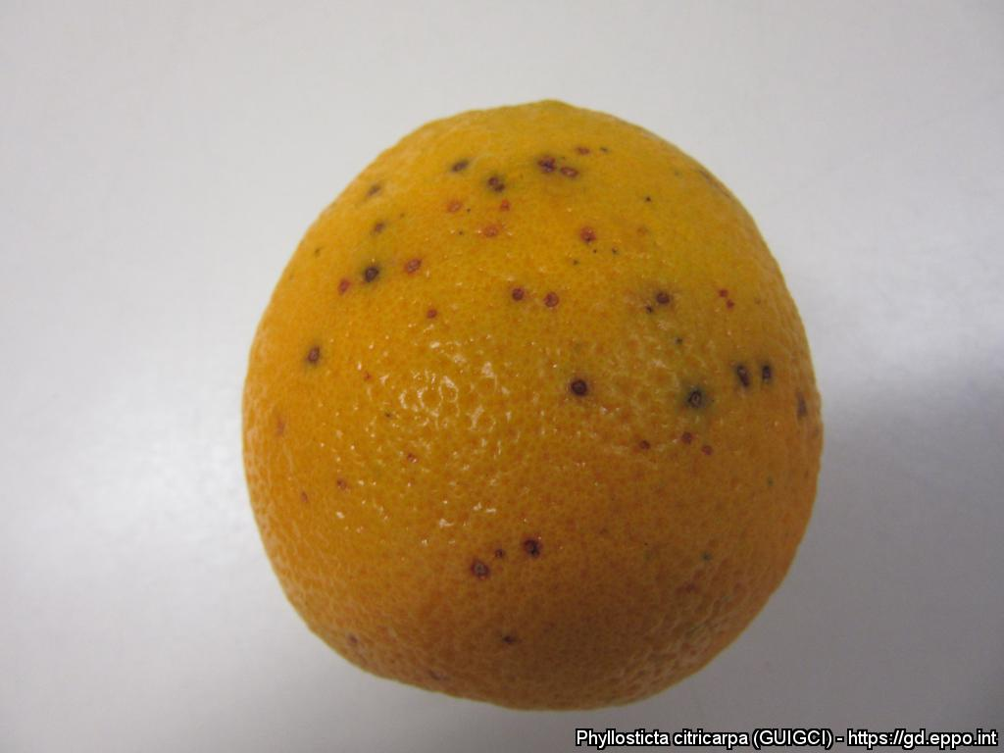Crna pjegavost citrusa (Citrus black spot) na plodovima pomarandže porijeklom iz Zimbabvea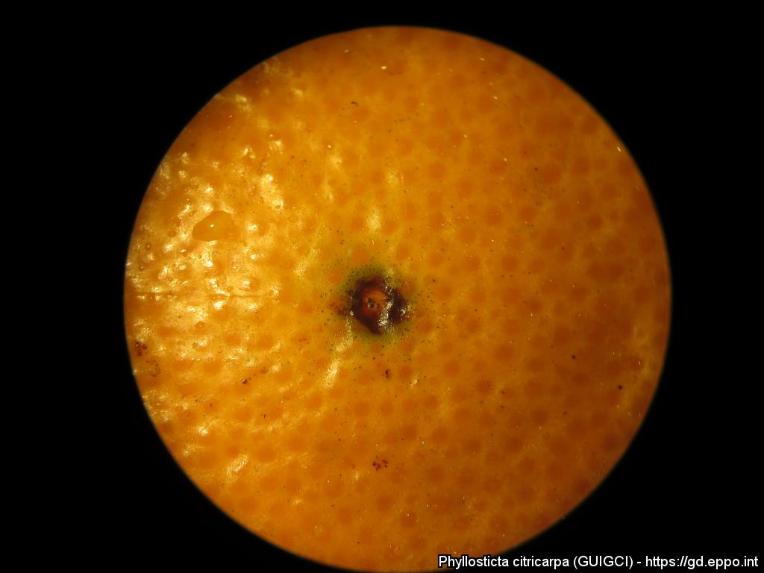

Crna pjegavost citrusa (Citrus black spot) na plodu pomoarandže iz Južne Afrike (Limpopo)